МУНИЦИПАЛЬНОЕ ОБРАЗОВАНИЕ
ГОРОДСКОЙ ОКРУГ ГОРОД СУРГУТ

АДМИНИСТРАЦИЯ ГОРОДА

ПОСТАНОВЛЕНИЕ

« | 13 | » | 01 | 20 | 20 |  |  | № | 88

О внесении изменений
в постановление Администрации
города от 12.02.2014 № 993
«Об утверждении границ
прилегающих территорий
к некоторым организациям,
на которых не допускается
розничная продажа алкогольной
продукции»

В соответствии с Федеральным законом от 22.11.1995 № 171-ФЗ «О государственном регулировании производства и оборота этилового спирта, алко- гольной и спиртосодержащей продукции и об ограничении потребления (распития) алкогольной продукции», постановлением Правительства Российской Федерации от 27.12.2012 № 1425 «Об определении органами государ- ственной власти субъектов Российской Федерации мест массового скопления граждан и мест нахождения источников повышенной опасности, в которых не допускается розничная продажа алкогольной продукции, а также определении органами местного самоуправления границ прилегающих к некоторым организациям и объектам территорий, на которых не допускается розничная продажа алкогольной продукции», решением Думы города от 28.05.2013 № 333-V ДГ «Об определении способа расчета расстояний от некоторых организаций и (или) объектов до границ прилегающих к ним территорий, на которых не допускается розничная продажа алкогольной продукции», распоряжением Администрации города от 30.12.2005 № 3686 «Об утверждении Регламента Администрации города»:
1. Внести в постановление Администрации города от 12.02.2014 № 993 «Об утверждении границ прилегающих территорий к некоторым организациям, на которых не допускается розничная продажа алкогольной продукции» (с изменениями от 26.04.2018 № 2982, 27.07.2018 № 5739) следующие изменения:
1.1. В абзаце втором пункта 1 постановления слова «филиал Санкт- Петербургского государственного бюджетного образовательного учреждения среднего профессионального образования «Промышленно-экономический колледж» в городе Сургуте Ханты-Мансийского автономного округа – Югры, расположенный» заменить словами «автономная некоммерческая профессиональная образовательная организация «Сургутский институт экономики, управления и права», расположенная».
1.2. Приложение 1 к постановлению изложить в новой редакции согласно приложению к настоящему постановлению.
2. Управлению документационного и информационного обеспечения разместить настоящее постановление на официальном портале Администрации города.
3. Муниципальному казенному учреждению «Наш город» опубликовать настоящее постановление в средствах массовой информации.
4. Контроль за выполнением постановления возложить на заместителя Главы города Шерстневу А.Ю.

Глава города В.Н. Шувалов

Приложение
к постановлению
Администрации города
от ____________ № _________

Схема
границ прилегающей территории к помещению автономной
некоммерческой профессиональной образовательной организации
«Сургутский институт экономики, управления и права», расположенному
по адресу: город Сургут, улица Рабочая, дом 43/1, на которой
не допускается розничная продажа алкогольной продукции

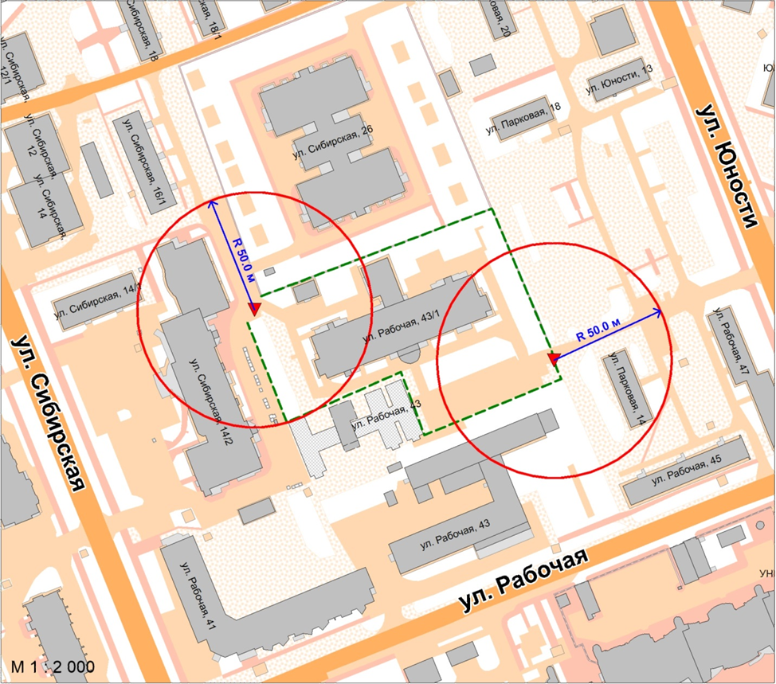

Условные обозначения:
– вход для посетителей на обособленную территорию;
R – радиус в метрах;
– металлический забор, граница обособленной территории.

